卵圓鞭毛蟲病症（Amyloodiniosis）
（1）發生時期：好發於高水溫期。
（2）發生原因：侵擾淡、海水魚種。海水原蟲為Amyloodinium ocellatum，
為常見之魚類渦鞭蟲，魚鰓為主要侵擾部位，嚴重時擴及鰓腔及皮膚後，
再侵入眼、消化道及內臟而造成感染，淡水性卵圓鞭毛蟲感染病例較少。
（3）症狀：主徵為體色變深、體表黏液增多，嚴重病例呈絲絨樣外觀。
（4）治療：使用三氯仿Trichlorfon每次0.2～0.5ppm，每週一次，連續投藥4
週。
（5）預防與控制：改善飼養環境及水質。

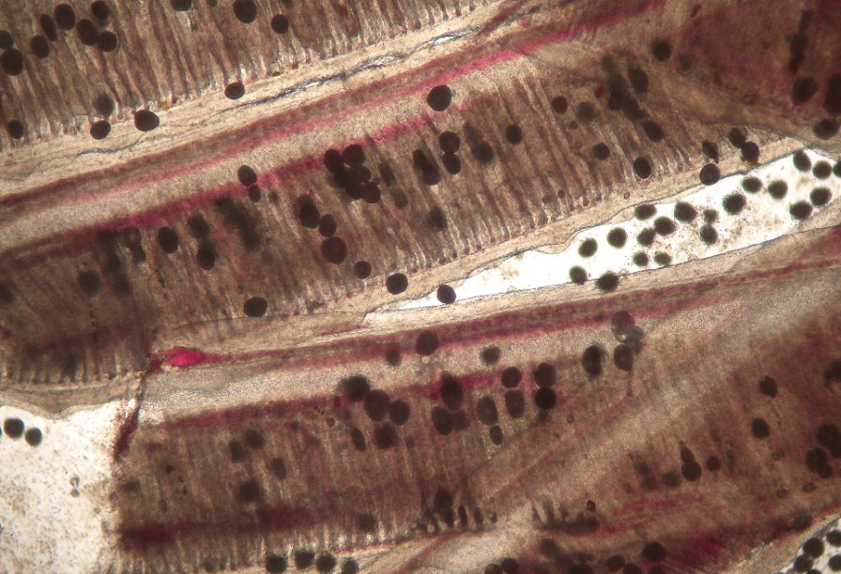
卵圓鞭毛蟲

